Тема урока: «Обработка нижних срезов брюк
цельнокроеной манжетой».
Цель: обучение технологическому приёму обработки нижних срезов брюк цельнокроеной манжетой.
Задачи: ОБРАЗОВАТЕЛЬНЫЕ: формировать представления о видах обработки нижних срезов брюк, познакомить с историей возникновения женских брюк, приёмом обработки нижнего среза брюк цельнокроеной манжетой, закрепить и систематизировать знания учащихся о технологической последовательности изготовления брюк;
КОРРЕКЦИОННО-РАЗВИВАЮЩИЕ: развивать самостоятельность учащихся, пространственные представления, связную речь с применением швейной терминологии, умение ориентироваться в задании, коррекция мелкой моторики рук в процессе выполнения ручных швейных работ, аналитического и образного мышления, внимания, эмоционально-волевой сферы посредством выполнения задания практического характера;
ВОСПИТАТЕЛЬНЫЕ: воспитывать положительную мотивацию к учебному процессу, нравственные, трудовые, эстетические качества личности, заинтересованность в конечном результате труда;
Тип урока: комбинированный.
Оборудование урока:
наглядные пособия: брюки с различными способами обработки нижних срезов, таблица «Виды обработки нижних срезов брюк», инструкционная карта «Обработка нижнего среза брюк цельнокроеной манжетой», раздаточный материал (проверочные карточки с заданиями-тестами, карточки с изображением брюк), таблица «Проверка качества работы», иллюстрации с изображением моделей брюк разных исторических эпох, опорные слова- карточки для работы у доски, рабочие тетради;
инструменты и приспособления: швейные иглы, булавки, ножницы, линейки, портновский мел, гладильная доска;
материалы для работы: швейное изделие – брюки, швейные нитки;
техническое оборудование: утюг, швейные машины с электроприводом, оверлок.
Методы обучения:
а) словесные:
- беседа;
- объяснение;
- инструктаж;
б) наглядные:
- демонстрация наглядности и приёма выполнения;
в) практические:
- упражнения;
- практическая работа
Межпредметные связи: математика, русский язык, история
Словарь: манжета цельнокроеная, манжета притачная
ХОД УРОКА.
I. Организационный момент.
1. Проверка организации рабочего места, настрой учащихся на урок.
- Физпауза на релаксацию.
- У нас сегодня особенный урок, на котором присутствуют гости. Давайте начнём его с минутки добрых пожеланий. Передавайте друг другу цветок радости с добрыми пожеланиями.
- Улыбнитесь друг другу и подумайте, как хорошо, что мы сегодня все вместе! Мы спокойны, добры, приветливы. Глубоко вдохните и выдохните вчерашнюю обиду, злость, беспокойство. Забудьте о них. Вдохните в себя свежесть весеннего утра и радость предстоящего дня. Я желаю всем хорошего настроения.
- Сообщение темы и целей урока.
- Доведение до учащихся плана урока.
- Свое мастерство вы сможете проявить, работая по теме урока «Обработка нижнего среза брюк цельнокроеной манжетой». Сегодня вы ознакомитесь с видами обработки нижних срезов брюк, будете учиться обрабатывать нижние срезы ваших брюк цельнокроеной манжетой. Продолжим работу по формированию навыков самоконтроля, выработке терпения, усидчивости, аккуратности.
- Вы готовы к такой работе? Запишите число и тему урока в тетради.
- Повторение изученного материала.
- Фронтальный письменный опрос.
Тест на проверку знаний по теме «Технология изготовления брюк».
(Необходимо выбрать нужный ответ и обвести его кружочком).
1. Брюки - это:
А) плечевая одежда;
Б) поясная одежда;
2. По назначению брюки бывают:
А) повседневные; Б) спортивные;
В) прямые; Г) форменные.
3. Крой брюк состоит:
А) из одной передней и двух задних деталей;
Б) из двух передних и одной задней детали;
В) из двух передних и двух задних деталей;
Г) из одной передней и одной задней детали.
4. Верхний срез поясных изделий обрабатывают:
А) обтачкой; Г) резиновой тесьмой;
Б) притачным поясом; Д) двойным швом;
В) тесьмой молнией; Е) цельнокроеным поясом.
5. Какое словосочетание лишнее, почему?:
А) верхний срез; Г) деталь переда;
Б) шаговые срезы; Д) боковые срезы;
В) срез сидения; Е) нижние срезы.
2.Самопроверка.
На доске вывешиваются правильные ответы для сверки:
- Б 2) А,Б,Г 3) В 4) А,Б,Г,Е 5) Г – это деталь, а не срез.
2.Индивидуальная проверка у доски.
Работа по технологической карте.
- Как вы уже знаете, при пошиве брюк применяются различные способы обработки. Установите правильную последовательность пошива брюк и выберите соответствующий способ обработки (ученицы по очереди подходят к доске и вешают таблички с последовательностью пошива и названием способа обработки).
Пошив брюк | Способ обработки
- Обработка вытачек  - Присоединение накладных карманов  - Обработка боковых срезов  - Обработка шаговых срезов  - Обработка среза сидения и среднего среза  - Обработка верхнего среза  - Обработка нижних срезов | Стачной шов  Накладной шов  Стачной шов вразутюжку  Стачной шов взаутюжку  Стачной шов вразутюжку  Притачной пояс  ?
- Объяснение нового материала.
- Почему в графе способ обработки нижних срезов брюк поставили знак «?» (Способ обработки нижних срезов брюк неизвестен, его ещё не выполняли).
- О том, какими способами можно обработать нижние срезы брюк, вы узнаете на сегодняшнем уроке.
- Из истории брюк.
Слово «брюки» означает - «сдвоенная юбка» или «двойная юбка». Уже в самом слове заключена история возникновения брюк. Последние родились из юбки и, фактически, представляли собой юбку на каждой ноге. Первыми, кто стал надевать такие штаны, были всадники, ездившие без седла и по многу часов не слезавшие с лошадей. Самые смекалистые из них перетягивали ремнем свои юбки между ног, чтобы было удобнее ехать на коне. Такое подобие штанов спасало их от непогоды и защищало кожу.
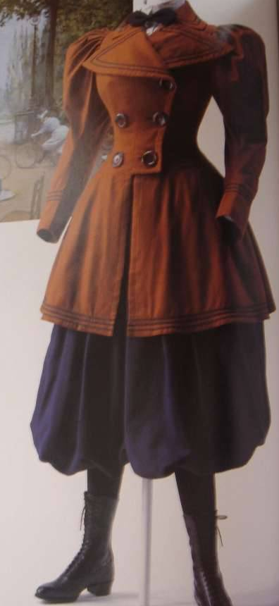
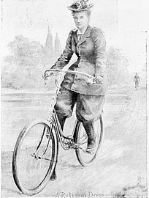
Появление брюк в женском гардеробе произошло не так уж давно. В начале XX века с появлением велосипеда женщины заменили юбки широкими штанами-шароварами. (ПОЧЕМУ?)
В такой одежде кататься на велосипеде было куда удобнее. (ПОКАЗАТЬ КАРТИНКИ)

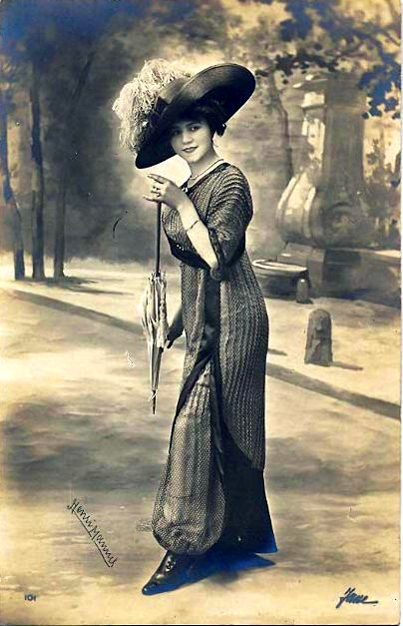
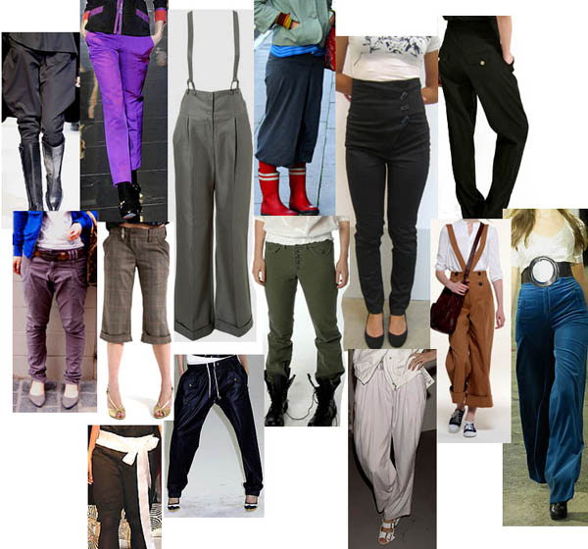
Оценив удобство брюк, женщины стали всё чаще появляться в них на улице. Так брюки стали входить в моду и завоевывать всё более прочные позиции в женском гардеробе. (ПОКАЗАТЬ КАРТИНКИ)

В повседневной моде огромное разнообразие женских брюк. Каких только фасонов они не бывают: длинные и короткие, с немыслимыми видами отделок и обработок!
- О видах обработки нижних срезов брюк.
- А сейчас мы рассмотрим самые распространённые виды обработки нижних срезов брюк. (ПОКАЗЫВАЮ БРЮКИ СО ЗНАКОМЫМИ СПОСОБАМИ ОБРАБОТКИ НИЖНИХ СРЕЗОВ, А УЧЕНИЦЫ ИХ НАЗЫВАЮТ: ОБРАБОТКА ШВОМ ВПОДГИБКУ С ОТКРЫТЫМ И ЗАКРЫТЫМ СРЕЗАМИ, РЕЗИНОВОЙ ТЕСЬМОЙ, БРЮЧНОЙ ЛЕНТОЙ; ОДИН ВИД ОБРАБОТКИ ВЫЗЫВАЕТ ТРУДНОСТИ В ОПРЕДЕЛЕНИИ).
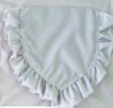
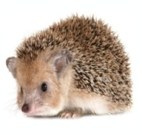
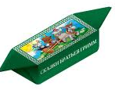
- Название этого способа сможете узнать, если правильно решите необычный математический пример: (1 ученица записывает на доске)
( - кар)+( - ё)+( - конф)=
(МАН+Ж+ЕТА)
Манжета может быть цельнокроеная и притачная (показать брюки с данным видом обработок).
- В чём разница этих двух обработок? (притачная манжета – отдельная деталь, а цельнокроеная выполнена из самих деталей брюк – их нижней части)
3. Словарная работа.
(На доске вывешиваю словарь)
- Запомните написание этих слов. Какого рода существительное «манжета»? Какое имеет окончание? Произнесите вслух «манжета притачная, манжета цельнокроеная».
4.Закрепление материала.
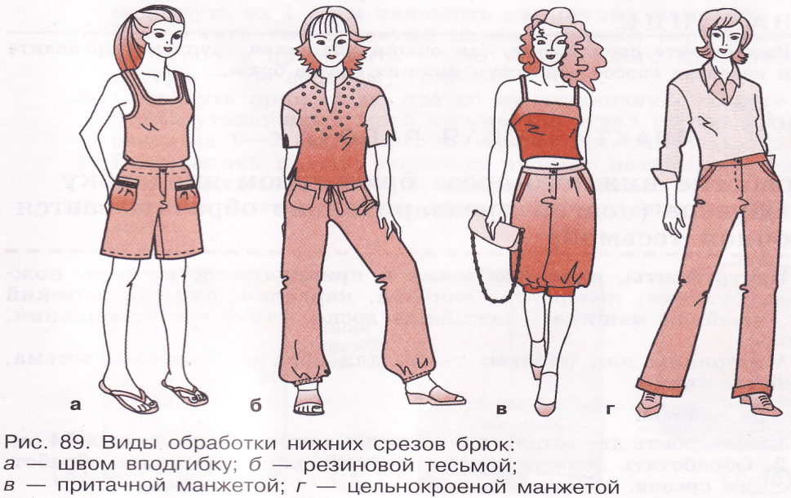
– От чего будет зависеть выбор способа обработки нижнего среза брюк? (от толщины ткани, от фасона)

Задание 1: под образцами с видами обработок нижних срезов брюк правильно прикрепить таблички с названием способа обработки. (1ученица у доски)
Задание 2: Из данных картинок брюк выберите: 1-я ученица – с обработкой нижнего среза швом вподгибку; 2-я – резиновой тесьмой; 3-я – притачной манжетой; 4-я – цельнокроеной манжетой. (карточки с изображениями брюк). (взаимопроверка)
- Итак, какими же способами можно обработать нижние срезы брюк?
5. Работа в тетрадях.
- Запишите виды обработки нижних срезов брюк в тетради.
V. Физкультминутка.
Упражнение на активизацию внимания и для снятия утомления с плечевого пояса и рук.
Действие учителя | Действия учащихся
1 хлопок в ладоши  2 хлопка в ладоши  3 хлопка в ладоши | Руки вперёд  Руки вверх  Руки в стороны

VI. Вводный инструктаж.
- АНАЛИЗ ГОТОВОГО ОБРАЗЦА БРЮК С ОБРАБОТКОЙ НИЖНЕГО СРЕЗА ЦЕЛЬНОКРОЕНОЙ МАНЖЕТОЙ. (показ готовых брюк)
- Внимательно посмотрите на нижние срезы брюк. Каким способом они обработаны?
- Кто сможет объяснить последовательность выполнения цельнокроеной манжеты?
- Тогда приготовьтесь внимательно слушать объяснение.
- ПОСЛЕДОВАТЕЛЬНОСТЬ ОБРАБОТКИ НИЖНЕГО СРЕЗА БРЮК ЦЕЛЬНОКРОЕНОЙ МАНЖЕТОЙ. (объяснение ведётся по инструкционной карте).
1). На изнаночной стороне отложить от нижнего среза припуск на обработку 2 см, провести линию. Провести ещё две линии – каждая на расстоянии от предыдущей 4 см. Это линия перегиба манжеты и линия подгиба низа.
Проложить контрольные линии строчками прямых стежков по намеченным линиям.
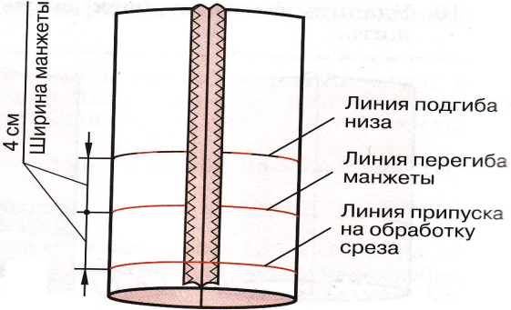
2). Обработать нижние срезы брюк на оверлоке.
3). Подогнуть нижний срез на изнаночную сторону по линии перегиба манжеты, заколоть булавками, заметать подгиб.
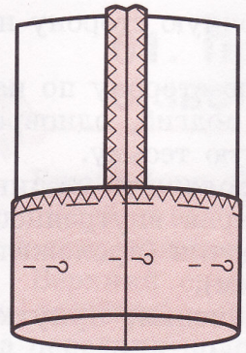
4). Вывернуть брюки на лицевую сторону. По краю проложить машинную строчку по изнаночной стороне.
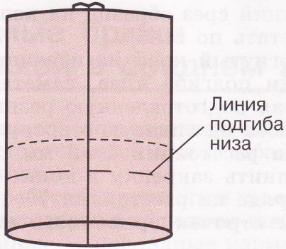
5). Подвернуть манжету на лицевую сторону по контрольной линии подгиба низа. Выполнить машинные закрепки по долевым швам.
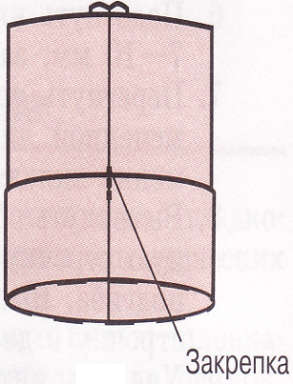
6). Удалить нитки строчек временного назначения, приутюжить, проверить качество работы.

- Проверка качества работы:
- Ширина манжеты одинаковая, равна 4 см.
- Закрепки выполнены по долевым швам.
- ВТО выполнена качественно.
VII. Инструктаж по технике безопасности.
- При работе на уроке, какими инструментами и оборудованием будем пользоваться? (ножницами, швейными иглами, булавками, утюгом, швейной машиной с электроприводом).
- Давайте повторим правила техники безопасности при работе этими инструментами.
1 ученица: Сели шить мы за машину,
Держим ровно корпус, спину.
Чтобы ток нам не нанёс вреда
За корпус вилки мы включаем провода.
Пальцы держим дальше от иголки,
Под косынки прячем чёлки.

2 ученица: На стол кладём мы ножницы
Кольцами к себе.
Передаём мы ножницы
Кольцами к тебе.
Сомкнутыми ножницы должны лежать всегда.
Положишь их раскрытыми – может быть беда.

3 ученица: Давайте, повторим все вместе:
Хранить иголки в определённом месте.
На стол булавки и иголки не бросать,
А острые предметы все в игольницы втыкать!

4 ученица: Чтобы стол не задымился и не загорелся вдруг,
На подставку, на подставку поскорей поставь утюг!
Проследи, чтобы подошва не касалась бы шнура.
Не оставь утюг включенным в кабинете до утра.

Учитель: Этот инструктаж полезный
На уроке вы всегда
Соблюдайте при работе
От начала до конца.

VIII. Практическая работа.
1. Самостоятельная работа учащихся по обработке нижних срезов брюк цельнокроеной манжетой (используя инструкционную карту).
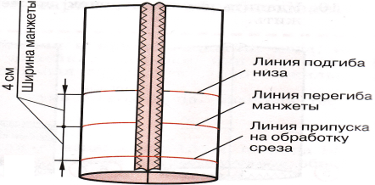
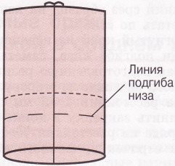
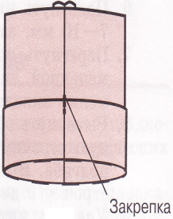
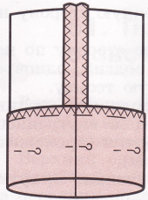
- Проверка качества работы (по таблице).
- Текущий инструктаж.
(Целевые обходы учителя, направленные на контроль за последовательностью работы учащихся, за правильностью и точностью работы, дополнительное инструктирование учащихся, помощь учащимся, рекомендации).
IX. Итог урока.

- Назовите виды обработки нижних срезов брюк.
- Какой способ обработки нижних срезов брюк вы сегодня учились выполнять?
- На каком этапе работы остановились?
- Анализ деятельности учащихся на уроке.
(Анализ работы учащихся на данном уроке (поощрение лучших), анализ ответов учащихся, анализ общих ошибок, допущенных в процессе практической работы).
- Выставление оценок за урок, их аргументация.
(Оценки за устные ответы учащихся, практическую работу, соблюдение правил техники безопасности, аккуратность в работе).

X. Уборка рабочих мест и швейной мастерской.

